
Borsa de treball de

l’IES Pau Casesnoves
Manual d’usuari del professorat

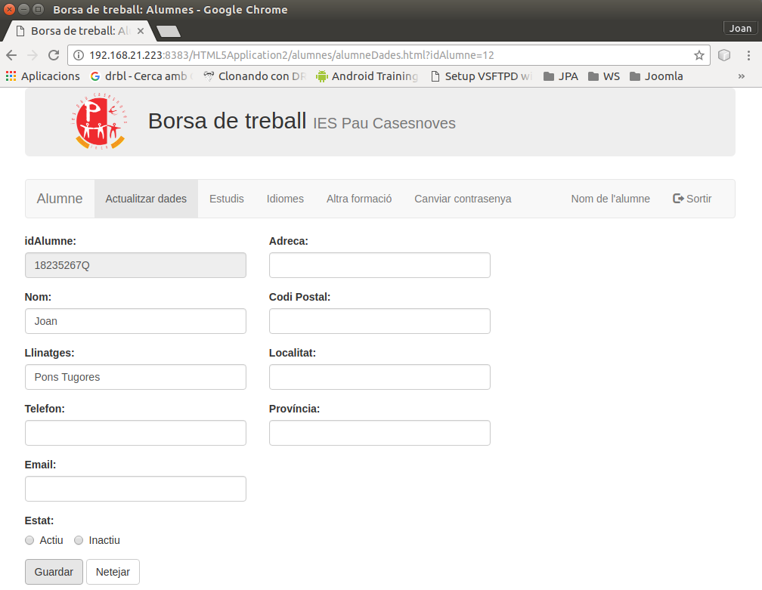
Autor: Joan Pons Tugores
Consultor: Gregorio Robles Martínez
Tutor extern: Bartomeu Campaner Fornés
28 de maig de 2017

Llicència de publicació

Reconeixement-CompartirIgual 3.0 Espanya (CC BY-SA 3.0 ES)
Això és un resum fàcilment llegible (i no un substitut) de la llicència.
Sou lliure de:
- Compartir: copiar i redistribuir el material en qualsevol mitjà i format
- Adaptar: remesclar, transformar i crear a partir del material per a qualsevol finalitat, fins i tot comercial.
El llicenciador no pot revocar aquestes llibertats, sempre que seguiu els termes de la llicència.
Amb els termes següents:
- Reconeixement: Heu de reconèixer l'autoria de manera apropiada, proporcionar un enllaç a la llicència i indicar si heu fet algun canvi. Podeu fer-ho de qualsevol manera raonable, però no d'una manera que suggereixi que el llicenciador us dóna suport o patrocina l'ús que en feu.
- CompartirIgual: Si remescleu, transformeu o creeu a partir del material, heu de difondre les vostres creacions amb la mateixa llicència que l'obra original.
- No hi ha cap restricció addicional: No podeu aplicar termes legals ni mesures tecnològiques que restringeixin legalment a altres de fer qualsevol cosa que la llicència permet.

Índex de continguts
Llicència de publicació 2
Reconeixement-CompartirIgual 3.0 Espanya (CC BY-SA 3.0 ES) 2
Introducció 4
Professorat 5
Alta del professorat 6
Panell de control 7
Actualitzar dades personals 8
Canviar la contrasenya 8
Estudis dels que haurà de validar ofertes 9
Validar / Rebutjar ofertes pendents 10
Professors administradors 11
Panell de control 11
Validar / Activar usuaris 12
Validar usuaris pendents 12
Rol d’administrador 13
Validar empreses 14
Validar empreses pendents 15

Introducció
Aquesta aplicació web permet gestionar la borsa de treball de l'institut d'educació secundària Pau Casesnoves. Està dirigida a tres col·lectius:
- Les empreses: poden apuntar-se a la borsa de treball i des d'aquest moment podran fer ofertes de treball que arribaran als alumnes que compleixin els requisits demanats a l'oferta.
- Els alumnes: Quan es graduen es donen automàticament d'alta el sistema, i si ells activen el seu compte podran ser seleccionats com a candidats per a les ofertes de treball.
- Els professors: poden assignar-se uns determinats estudis i des d'aquest moment hauran de validar les ofertes que publiquen les empreses abans de que arribin als alumnes.
Totes les pàgines de l’aplicació tenen la mateixa estructura, amb una capçalera i peu de pàgina, una barra de navegació i la part central amb el contingut.
La capçalera és la mateixa a totes les pàgines:

El nom de l’aplicació, borsa de treball, és un enllaç que porta directament a la pàgina inicial de l’aplicació.
El nom del centre, en canvi, ens portarà a la pàgina inicial del lloc web de l’institut.
Just a sota de la capçalera trobam la barra de navegació, on podem trobar totes les accions que podem realitzar des de la pàgina actual.
Primer de tot trobam el nom l’empresa, el professor o l’alumne. Si el clicam anirem directament al seu panell de control. Després trobam la llista d’accions que es poden fer. L’exemple fa referència a la gestió d’ofertes d’una empresa. L’acció ombrejada és la que actualment està utilitzant l’usuari. A la dreta de la barra de navegació, sempre que es haguem validat prèviament, trobarem l’opció de sortir. Aquesta opció tancarà la sessió i ens tornarà a portar a la pàgina d’inici.
Al peu de pàgina hi trobam el nom de l’institut, i les dades de contacte, el telèfon i el correu electrònic
Per començar, pitgi a la barra de navegació sobre el col·lectiu al qual pertany, empresa, estudiant o professor.

Professorat
La tasca principal del professorat és validar les ofertes que les empreses volen publicar abans de fer-les arribar als alumnes graduats, més que res per evitar que s’enviïn ofertes inadequades en nom del Pau.
Per això els professors que hi vulguin treballar s’hauran de donar d’alta i assignar-se els estudis dels quals vulguin validar les ofertes. Una vegada una empresa publiqui una oferta relacionada amb algun d’aquests cicles formatius rebrà un correu electrònic demanant-li que la validi. Si ho fa, els candidats rebran l’oferta de treball per correu electrònic. Si la rebutja, s’avisarà a l’empresa del motiu del rebuig.
Si a la barra de navegació de la pàgina inicial clicam a sobre de Professor ens portarà a l’inici del mòdul del professorat.
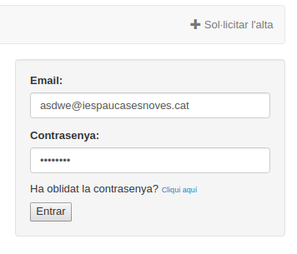
El primer que s’ha de fer és sol·licitar l’alta i un administrador validarà la sol·licitud i ens enviarà un correu electrònic amb les instruccions per començar. És pot fer amb l’opció que es troba a la dreta de la barra de navegació.
Una vegada validats, només haurem de posar el nostre correu del domini del centre i la contrasenya per poder entrar.
També disposam d’un enllaç per restablir la contrasenya si l’hem oblidada.

Alta del professorat
Per donar-se d’alta en el sistema ha d’enviar el formulari següent on el nom, llinatges i correu electrònic són obligatoris.
A més, el correu electrònic ha de ser del domini del centre @iespaucasesnoves.cat.
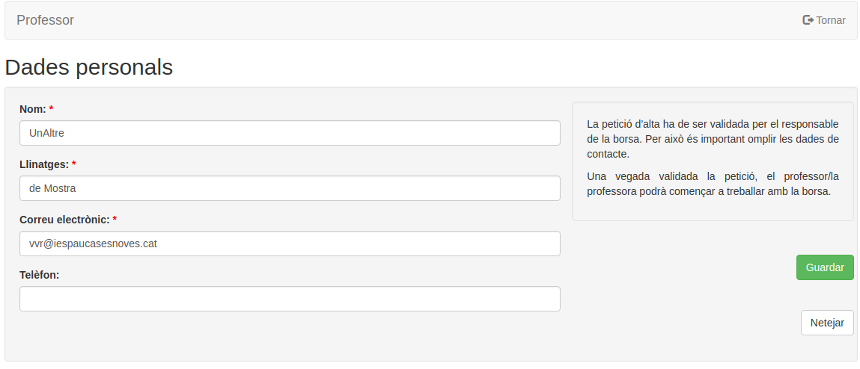
Com diu la pàgina, la sol·licitud d’alta ha de ser validada per un dels administradors del sistema. Una vegada validat rebrà un correu electrònic amb les instruccions per a començar a treballar amb l’aplicació.

Panell de control
Hem anomenat així a la pàgina inicial del professorat perquè just en entrar a l’aplicació ja tenim una visió general de les dades més importants i de les tasques que hem de tenir en compte:
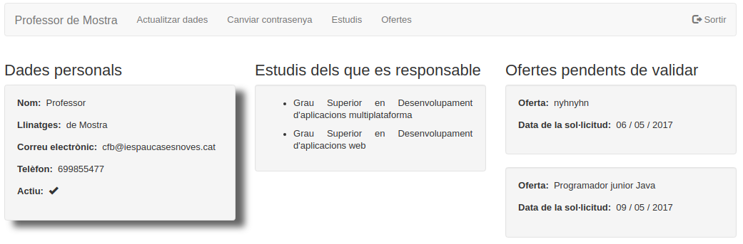
A la barra de navegació veim les accions que pot realitzar:
- Actualitzar les seves dades personals.
- Canviar la contrasenya.
- Gestionar els estudis per als quals vol validar ofertes.
- Validar / rebutjar ofertes pendents.
Les distintes informacions que apareixen al panell de control estan emmarcades. Si passam el ratolí a sobre veurem que es ressalten amb un ombrejat. Això significa que es pot clicar a sobre per anar directament a la pàgina que ens permet gestionar aquesta informació.
A la captura de pantalla es veu com està ressaltat les dades personals. Si hi clicam ens portarà directament a la pàgina que ens permet modificar-les.

Actualitzar dades personals
En aquesta pàgina podrem canviar les dades personals. Els camps marcats amb un asterisc vermell són obligatoris. L’únic opcional és el telèfon.
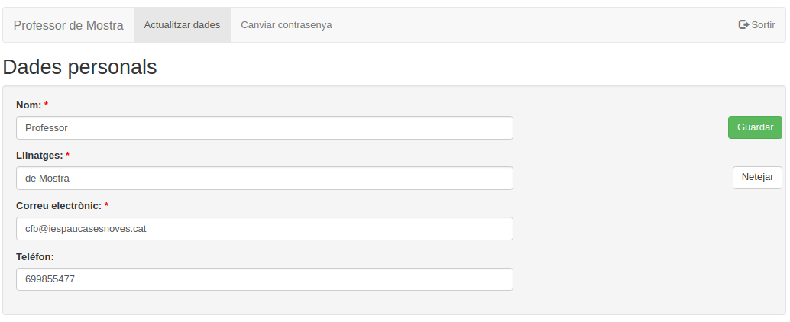
Des d’aquesta pàgina podem accedir directament a la que ens permet canviar contrasenya. Si al formulari hi ha canvis pendents l’aplicació ens demanarà confirmació abans d’abandonar la pàgina.

Canviar la contrasenya
És la típica pàgina per aquestes tasques. Ens demana la contrasenya actual, la nova i que repetim la nova per evitar errades.
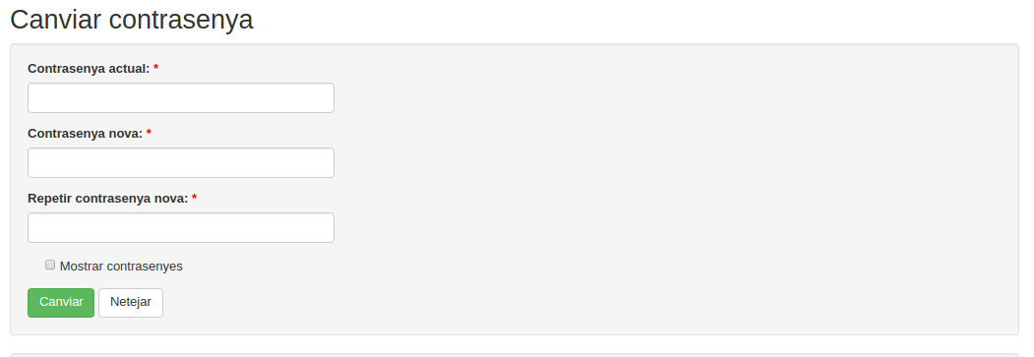

Estudis dels que haurà de validar ofertes
Aquesta pàgina ens permet gestionar els cicles formatius que volem supervisar. Cada vegada que una empresa publiqui una oferta dirigides a estudiants d’alguns dels cicles formatius que tengui a l’apartat Estudis dels que és responsable, rebrà un correu electrònic avisant-lo.
Basta que un dels professors que hagin rebut l’avís validi l’oferta per que el sistema l’enviï als alumnes que compleixin els requisits demanats.
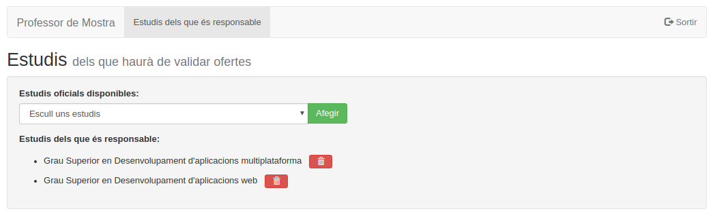
Per convertir-se en un dels responsables de validar les ofertes per un determinat cicle formatiu, seleccioni aquest cicle formatiu a la llista desplegable i pitgi el botó Afegir.
Si ja no desitja supervisar les ofertes de treball dirigides a uns determinats estudis, pitgi el botó vermell situat al costa del cicle.

Validar / Rebutjar ofertes pendents
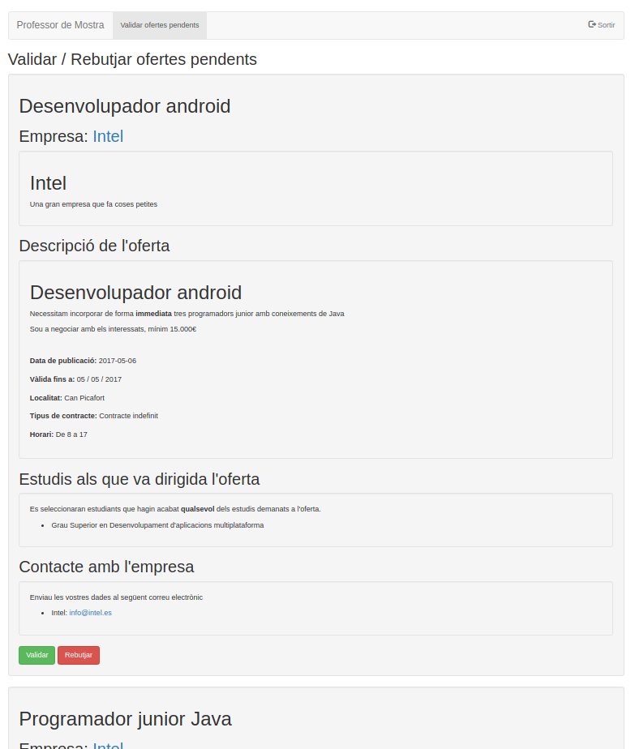
En aquesta pàgina podrà veure la informació completa de totes les ofertes que té pendents de validar.
Al final de la informació de cada oferta hi ha el botó Validar que registra a la base de dades qui ha validat aquesta oferta i envia els correus als alumnes seleccionats.
També hi ha el botó Rebutjar. En aquest cas ens fa escriure un motiu per el rebuig i l’envia per correu electrònic a l’empresa. A més despublica l’oferta de manera que l’empresa la pugui modificar.

Professors administradors
Alguns dels professors tenen assignat el rol d’administrador que suposa dues responsabilitats noves:
- Validar les sol·licituds d’alta dels professors.
- Validar les sol·licituds d’alta de les empreses.
Els administradors també poden ser responsables de validar les ofertes dirigides a certs estudis, però per simplificar les captures d’aquest manual n’hem elegit un que no té cap estudis assignats.

Panell de control
Just entrar a l’aplicació, un administrador veurà el seu panell de control:
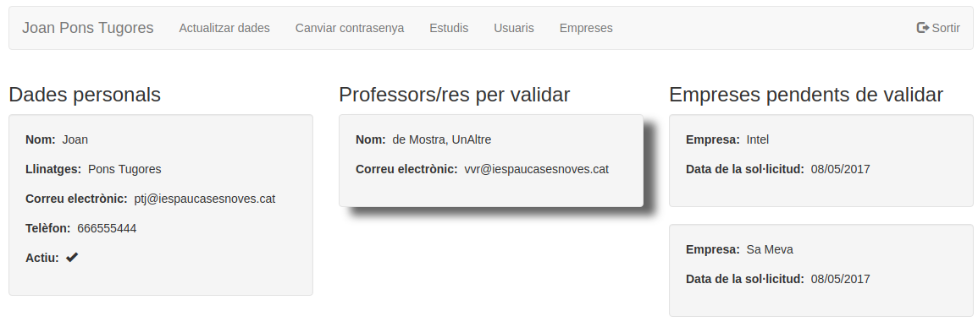
A la part central, a més de la columna de dades personals, veim que a la columna central hi haurà una llista amb els professors pendents de validar i a la columna de la dreta, un a llista amb les empreses pendents de validar.
Si no hi ha cap professor que necessiti validació ens apareixerà un missatge dient-ho. El mateix passa amb les empreses, si no n’hi ha cap que s’hagi de validar tendrem un missatge a la pàgina que ens avisarà.
A la barra de navegació hi apareixen totes les accions que pot fer un professor, excepte la llista d’ofertes, que no apareix perquè aquest professor no es responsable de les ofertes dirigides a cap estudis.
L’opció Usuaris ens porta a la pàgina que ens permet activar o validar usuaris, i el mateix amb l’opció Empreses.

Validar / Activar usuaris
Per rebre les peticions de validació els professors han d’estar validats i a més actius. Tant la validació com l’activació l’ha de fer un usuari administrador.
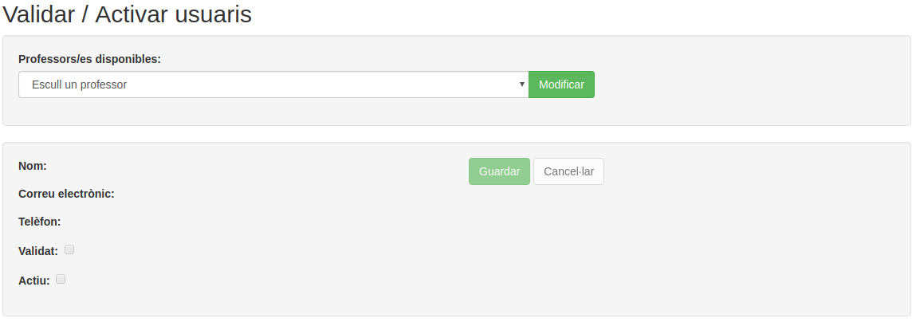
En aquesta pàgina els administradors poden elegir el professor que volen modificar al desplegable. Llavors, en pitjar el botó Modificar s’ompliran les dades del quadre de baix, s’activaran els botons Guardar i Cancel·lar i es desactivaran la llista desplegable i el botó Modificar.
Si es pitja el botó Cancel·lar es torna a l’estat inicial de la pantalla. Si es pitja el botó Guardar es modifica la base de dades.

Validar usuaris pendents
En aquesta pàgina ens apareixen els usuaris pendents de validació. De cada un veim la seva informació i tenim les opcions de guardar els canvis o tornar-los a l’estat inicial.
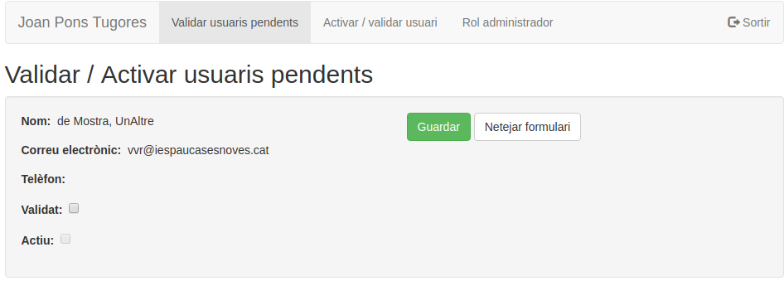

Rol d’administrador
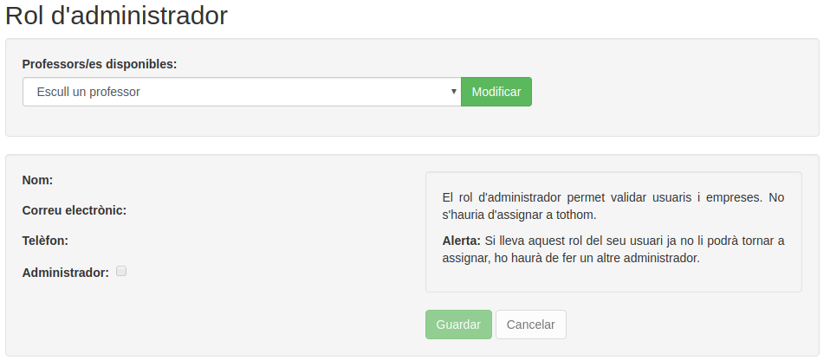
En aquesta pàgina els administradors poden elegir el professor que volen modificar al desplegable. Llavors, en pitjar el botó Modificar s’ompliran les dades del quadre de baix, s’activaran els botons Guardar i Cancel·lar i es desactivaran la llista desplegable i el botó Modificar.
Si es pitja el botó Cancel·lar es torna a l’estat inicial de la pantalla. Si es pitja el botó Guardar es modifica la base de dades.

Validar empreses
Ens permet validar una empresa. Quan una empresa es dona d’alta al sistema, no pot començar a treballar fins que un administrador no la validi. Suposadament l’administrador comprova les dades de l’empresa abans de validar-la.
A la llista desplegable apareixen totes les empreses d’alta al sistema. En pitjar el botó Modificar s’omple la part inferior amb les dades de l’empresa, s’habiliten el botó Guardar i Cancel·lar i es deshabilita la llista desplegable i el botó Modificar.
El botó Guardar actualitza la base de dades i envia el correu de confirmació a l’empresa, i el botó Cancel·lar torna a l’estat inicial.
Una vegada es valida s’envia a l’empresa un correu electrònic amb les instruccions per entrar a l’aplicació i començar a treballar.
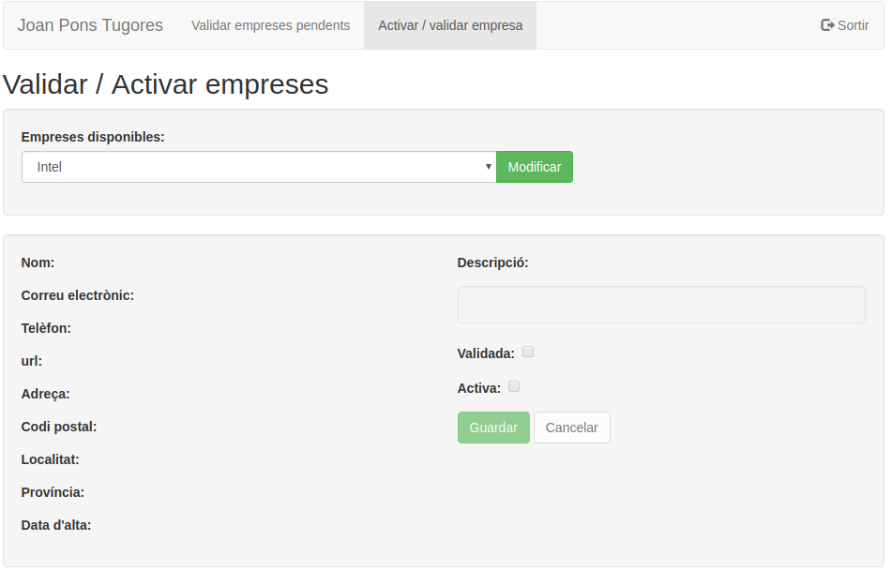

Validar empreses pendents
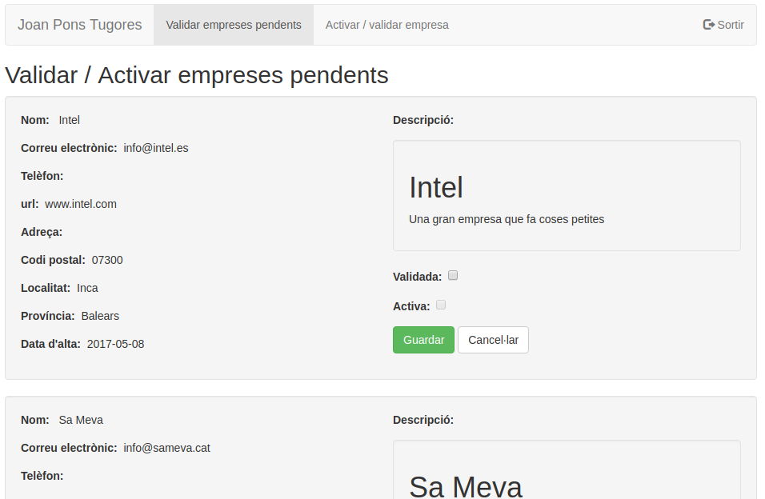
Mostra una llista amb les empreses pendents de validació. El botó Guardar actualitza la base de dades i envia el correu de confirmació a l’empresa, i el botó Cancel·lar torna a l’estat inicial.

